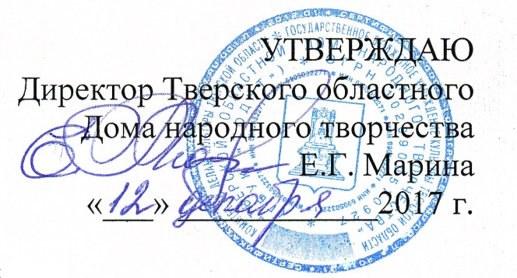

ПОЛОЖЕНИЕ
о XX областном фестивале любительского театрального искусства «Театральные встречи - 2018».

Учредители и организаторы:

Комитет по делам культуры Тверской области
Государственное бюджетное учреждение культуры «Тверской областной Дом народного творчества»
Органы управления культурой муниципальных образований Тверской области

Цели и задачи фестиваля:

Фестиваль проводится в целях сохранения, поддержки и развития традиций любительского театрального творчества Тверской области.
Фестиваль должен способствовать:
- обогащению репертуара, повышению художественного уровня коллективов и профессионального мастерства участников любительских театральных коллективов;
- стимулированию творческого роста любительских театральных коллективов, созданию среды для творческого и профессионального общения руководителей коллективов и их участников;
- выявлению новых талантливых коллективов, режиссеров, педагогов, художников, исполнителей;
- привлечению внимания общественности и представителей СМИ к любительскому театральному творчеству;
- воспитанию любителей театрального творчества на лучших образцах современной и классической драматургии.

Оргкомитет фестиваля
Для организации и проведения фестиваля создается оргкомитет, состав которого утверждается директором ТОДНТ.

Оргкомитет фестиваля:
- организует и проводит фестиваль согласно Положению;
- предоставляет сценические площадки для выступлений и репетиций, а также помещения для обсуждений, проведения творческой учебы;
- организует рекламу фестиваля, приглашает гостей;
- привлекает СМИ к освещению фестиваля;
- формирует жюри фестиваля.

Условия проведения:
Фестиваль проводится:
24-25 марта 2018 года в г. Конаково (ДК «Современник»)
21-22 апреля 2018 года в г. Осташков (РДК)

К участию в фестивале приглашаются театральные коллективы различных направлений, независимо от ведомственной принадлежности.
Участие коллективов носящих звание «народный (образцовый) самодеятельный коллектив» обязательно.
Возраст участников не ограничивается.
Продолжительность спектакля не более 1,5 часов.
Для участия в фестивале необходимо подать анкету-заявку в адрес оргкомитета и CD с видеоматериалом записи спектакля за месяц до проведения фестиваля.

Программа фестиваля включает в себя:
- показ спектаклей для детей и юношества;
- показ спектаклей по пьесам современной и классической драматургии;
- показ спектаклей на военно-патриотическую тему
- творческую лабораторию для режиссеров, актеров и художников народных театров и театральных коллективов.
- мастер-классы по театральным дисциплинам ведущих деятелей культуры и искусства.

Жюри фестиваля
В состав жюри входят ведущие специалисты театрального искусства Тверской области и Российской Федерации.
Состав жюри объявляется перед началом фестиваля.

Награждение участников:
Коллективы - участники фестиваля награждаются дипломами лауреатов I, II, III степеней, дипломантов I, II, III степеней, а также отмечаются лучшие работы актеров, режиссеров, композиторов, художников. Специальный диплом фестиваля за лучший спектакль на военно-патриотическую тему.
Жюри имеет право не присуждать какую-либо из наград или вручать равноценные дипломы двум или более коллективам и участникам. Решение жюри окончательно, пересмотру не подлежит.
Жюри оставляет за собой право учреждения дополнительных специальных дипломов. Решение жюри пересмотру не подлежит. Лучшие коллективы рекомендуются жюри для участия во Всероссийских фестивалях любительских театров.

Порядок финансирования:
Командировочные расходы – за счет направляющей стороны.
Оплата работы жюри, реклама, призы, дипломы – за счет средств учредителей и организаторов.

Прием заявок:

Заявки на участие в областном фестивале направлять в Тверской областной Дом народного творчества по адресу: 170100, г. Тверь, ул. Советская, д. 42, ТОДНТ.

Контактные телефоны:
в Твери: 8 (4822) тел./факс - 35-75-34 – СЕМЕНОВ Владимир Леонидович
e-mail:dnt-tv@rambler.ru
Сайт Тверского областного Дома народного творчества:
http://odnt-tver.ru/

АНКЕТА – ЗАЯВКА
на XХ областной фестиваль любительского театрального искусства «Театральные встречи - 2018».

Муниципальное образование_____________________________________________

- Учреждение на базе, которого работает коллектив (контактные телефоны, факс, e-mail____________________________________________________________
- Название коллектива_______________________________________________
- Автор и название спектакля (жанр)_________________________________________________________________
- Режиссер-постановщик_____________________________________________
- Художник – постановщик___________________________________________
- Музыкальное оформление__________________________________________
- Продолжительность спектакля______________________________________
- Время на монтировку декораций_____________________________________
- Краткая характеристика коллектива (год создания, репертуар, участие во всероссийских, областных, районных смотрах и конкурсах)_____________________________________________________________
____________________________________________________________________________________________________________________________________________
- Ф.И.О. руководителя коллектива_____________________________________
образование (учебное заведение и год окончания)_____________________________________________________________
стаж работы: в отрасли культуры________________________________ с данным коллективом___________________________________________________________
- контактный телефон, е-mail________________________________________
______________________________________________________________________

- Количество приезжающих______________________________________
Заполненную анкету – заявку направляйте
по факсу 8(4822) 34-25-16 или e-mail: dnt-tv@rambler.ru
Просьба заполнять анкету разборчиво и убедиться в ее получении

